Минск с первых дней Великой Отечественной войны оказался в самом центре сражений. Передовые части гитлеровской армии подошли к городу 26 июня 1941 года.
Их встретила только одна 64-я стрелковая дивизия, которая за три дня ожесточённых боёв уничтожила около 300 авто- и бронемашин противника, а также много танковой техники. 27 июня гитлеровцев удалось отбросить на десять километров от Минска. Тем не менее после упорных и тяжёлых боёв 28 июня советские войска были вынуждены отступить и оставить город.
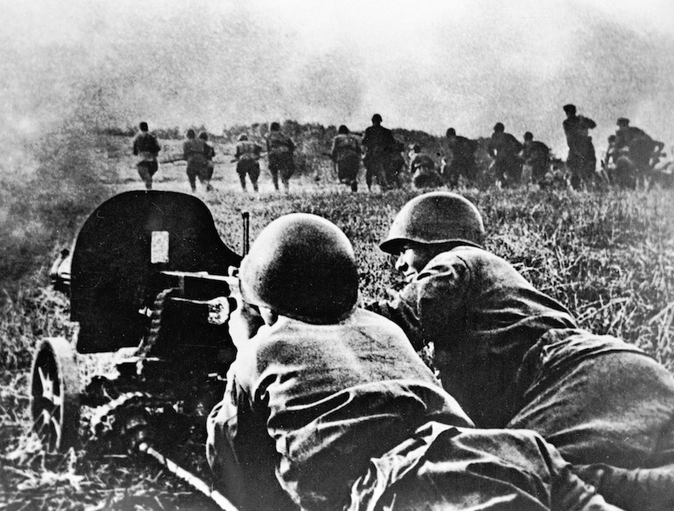
Солдаты стреляют из пулемёта.
Фашисты установили в Минске жёсткий оккупационный режим. За период оккупации было уничтожено огромное количество как военнопленных, так и мирных жителей. Но мужественные минчане не покорились врагу, в городе начали создаваться подпольные группы и диверсионные отряды, в которых состояли даже антифашисты зарубежных стран. На счету героев-подпольщиков свыше 1,5 тыс. диверсий, в результате которых в Минске было взорвано несколько объектов военного и административного значения, а также неоднократно выводился из строя городской железнодорожный узел. Особо отличились во время оккупационного периода Минска партизанка Н. Троян и подпольщики М. Осипова и Е. Мазаник — они уничтожили в городе главу немецко-фашистской администрации, комиссара Белоруссии В. Кубе.

3 ВОЛНЫ

бомбардировщиков по 47 самолётов в каждой 24 июня 1941 года атаковали город

20—30 МИНУТ

было между бомбовыми атаками

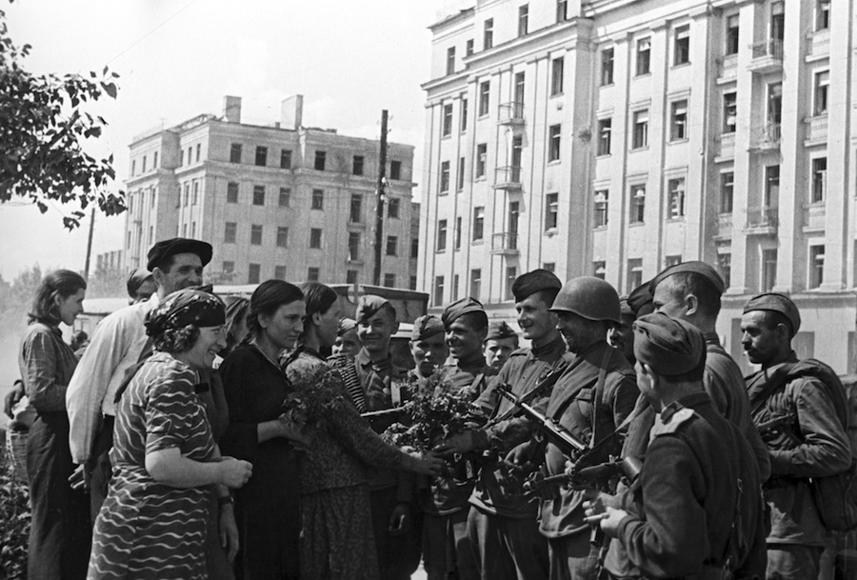
Жители Минска встречают воинов 2-го Белорусского фронта. 1944 год. Великая Отечественная война 1941—1945 годов.
За проявленное мужество и героизм 600 участников минского подполья были награждены орденами и медалями, 8 человек получили звание Героя Советского Союза. 26 июня 1974 года Минску было присвоено звание города-героя. В 1985 году, в честь 40-летия Победы в Минске, на проспекте Победителей установлен 45-метровый бетонный обелиск «Город-герой». У его подножия расположен бронзовый монумент «Родина-мать» в виде женщины, высоко поднявшей над головой фанфары Победы.

СКУЛЬПТУРА «РОДИНА-МАТЬ» ДОПОЛНЯЕТ АРХИТЕКТУРНО-СКУЛЬПТУРНЫЙ АНСАМБЛЬ БЕЛОРУССКОГО ГОСУДАРСТВЕННОГО МУЗЕЯ ИСТОРИИ ВЕЛИКОЙ ОТЕЧЕСТВЕННОЙ ВОЙНЫ
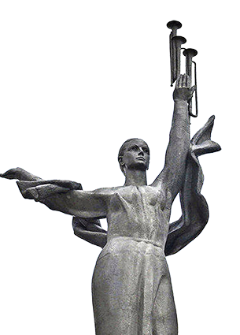
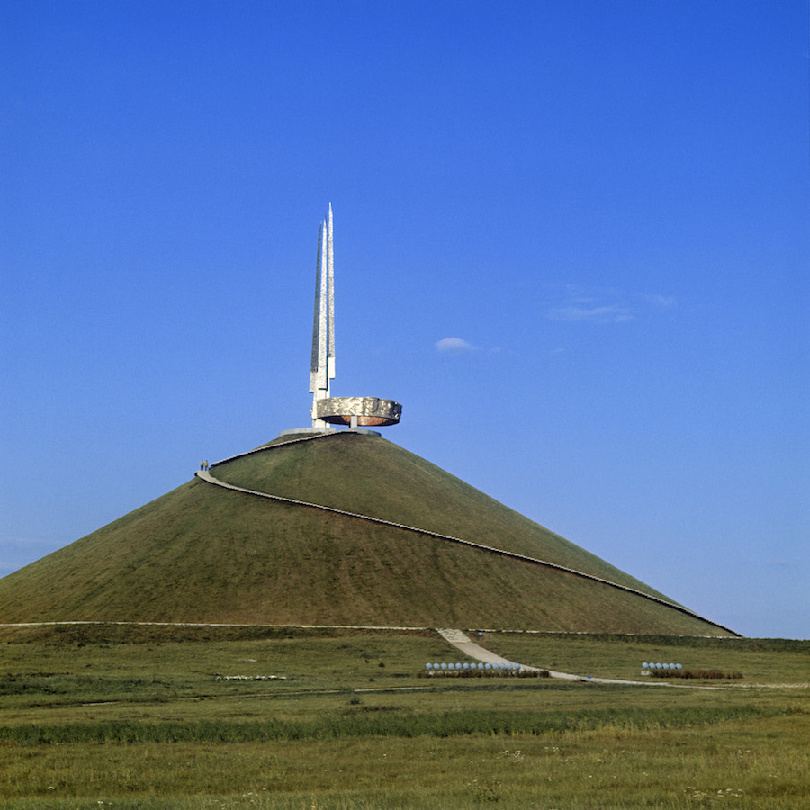
Мемориальный комплекс «Курган Славы» — памятник Великой Отечественной войны. Четыре стилизованных штыка символизируют 1-й, 2-й, 3-й Белорусские и 1-й Прибалтийский фронты, освобождавшие Белоруссию. Смолевичский район.

На подъезде к Минску расположен один из самых красивых и величественных памятников героям Великой Отечественной войны — «Курган Славы». В 1944 году восточнее Минска в результате операции «Багратион» было взято в окружение и пленено более 100 тыс. немецких солдат и офицеров. В 1969 году на этом месте был насыпан огромный курган, на вершине которого установили обелиск. Общая высота памятника — 70 м.
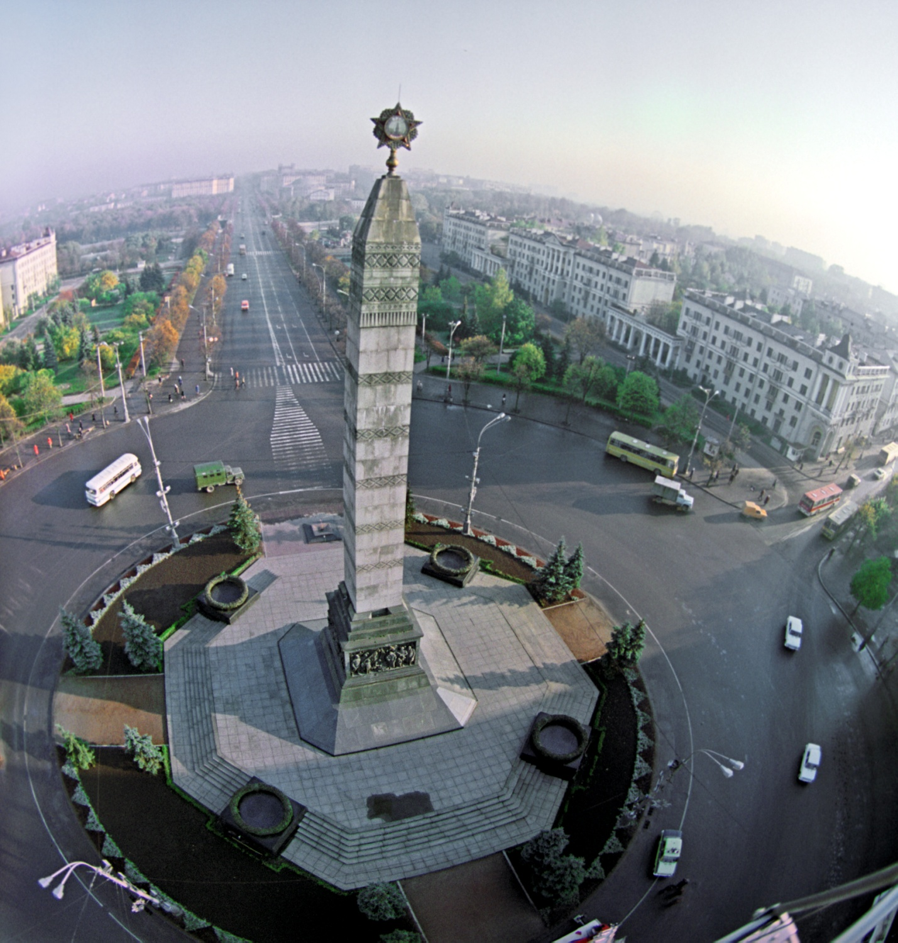

Монумент на площади Победы в память героев, освободивших Минск от Фашистов в годы Великой Отечественной войны 1941-1945 годов.

Ещё одним памятным местом в Минске является площадь Победы в центре города (проспект Независимости). В 1954 году здесь был установлен монумент из серого гранита в честь погибших партизан и воинов Красной Армии. На его вершине находится трёхметровый орден Победы из многоцветной смальты и бронзы. Общая высота монумента — 40 м. В июле 1961 года перед памятником был зажжён Вечный огонь.

